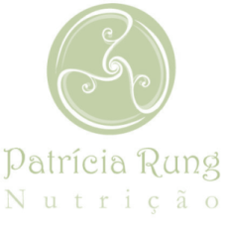
A nutrição funcional tem como objetivo tratar o indivíduo de forma individualizada, respeitando a sua individualidade bioquímica.
Essa individualidade pode ser identificada através de sinais e sintomas, que serão analisados pela Dra. Patrícia Rung durante a sua consulta.
A partir desses sinais iremos traçar um plano alimentar adequado ao seu organismo, focando no equilíbrio. Diante do equilíbrio diversas situações corriqueiras podem desaparecer, por exemplo, sobrepeso, enxaqueca, falta insônia, alergias, eczemas!
Játinha imaginado que tudo isso esta relacionado à alimentação?
Venha conhecer a nutrição funcional e se surprenda com os resultados

Dra. Patrícia Rung
Nutricionista Clínica- UFF
Mestre em Neurociências-UFF
Professora da Faculdade Souza Marques

Dicas de Saúde_Links com Entrevistas
TPM:
http://www.bolsademulher.com/video/vitrine?pagina=1&feature=recent&v=lnx
http://www.bolsademulher.com/video/bem-estar?pagina=2&feature=recent&v=k2e#links
Abacate
http://www.bolsademulher.com/video/abacate-krq.html
Suco antibarriga
http://www.bolsademulher.com/video/vitrine?pagina=1&feature=recent&v=l2e
Ovos
http://www.bolsademulher.com/video/os-beneficios-do-ovo-kow.html
Suco termogênico
http://www.bolsademulher.com/video/suco-que-emagrece-kGq.html
Dicas para fazer comprar saudáveis
http://www.bolsademulher.com/video/bem-estar?pagina=2&feature=recent&v=k4z#links
http://www.bolsademulher.com/video/bem-estar?pagina=2&feature=recent&v=k8o#links

